ООО «Завод «Световые Технологии»  Датчик освещенности для регулируемых ЭПРА  MIMO 3  ПАСПОРТ  1. Назначение  1.1. Миниатюрный датчик освещенности для регулируемых ЭПРА с интерфейсом 1…10 В позволяет регулировать световой поток светильников в автоматическом режиме в зависимости от уровня освещенности в помещении. Применение датчика обеспечивает экономию до 50% электроэнергии, потребляемой световой установкой.  1.2. Датчик освещенности соответствует степени защиты IP20 по ГОСТ 14254-96.  1.3. Класс защиты от поражения электрическим током – II.  2.Технические характеристики  2.1. Управляющее напряжение, В 1 - 10  2.2. Кабель двухжильный ∅3,8 мм² длинной 50см  2.3. Температура, ^{о}С +5…+55  2.4. Чувствительность, люкс 200…600  2.5. Угол обзора (средний),⁰ 45  (в зависимости от регулировки датчика 42-52⁰)  2.6. Высота подвеса, м max 5  2.7. Габаритные размеры, мм  Длина х Диаметр (Т5 лампа) 30 х 21  Длина х Диаметр (Т8 лампа) 36,5 х 21  2.8. Температура хранения, ^{о}С -40…70  2.9. Относительная влажность, % 0…80  (без образования конденсата)  2.10. Безопасность EN 61347-2-11  2.11. EMC EN 61547, EN 55 015  Габариты датчика освещенности:  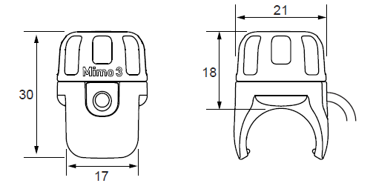  Датчик MIMO 3 для установки на Т5 лампу  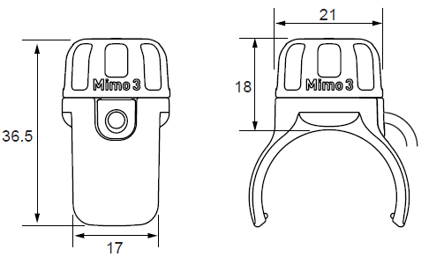  Датчик MIMO 3 для установки на Т8 лампу  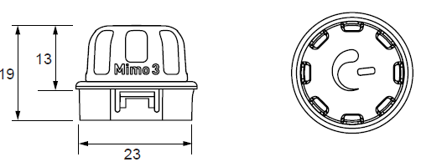  Датчик MIMO 3 для самостоятельной установки в светильник или на другое основание  3. Комплект поставки  Датчик освещенности, шт. 1  Упаковка, шт. 1  Паспорт, шт. 1  4. Подключение  Датчик освещенности подключается непосредственно к ЭПРА с интерфейсом 1…10 В и позволяет управлять до 15 ЭПРА одновременно. |  | 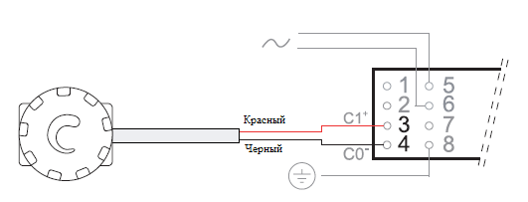  5. Монтаж  4.1. Датчик устанавливается самостоятельно в светильник или на другие основания или крепится непосредственно к люминесцентной лампе (крепления к лампе входят в комплект поставки).  4.2. При установке датчика на лампу расстояние от края лампы должно быть не менее 10 см, во избежании перегрева и выхода из строя датчика.  4.3. При монтаже световое отверстие датчика направляется в сторону рабочей зоны помещения.  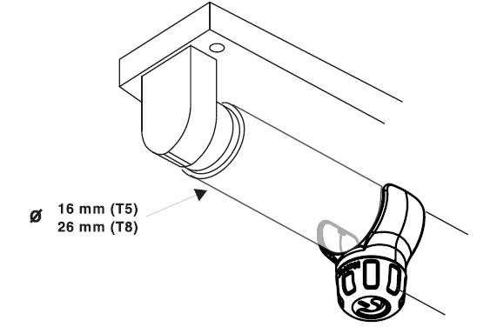  6. Настройка  6.1. Расположите датчик освещенности так, чтобы он видел и естественный и искусственный свет в равной степени.  6.2. Не направляйте датчик освещенности на прямой источник света (лампу, солнце, отражение и т.д.) в пределах угла зрения 45^{о} (рис. 1). Правильно установленный датчик освещенности будет контролировать и естественный и искусственный свет и регулировать яркость так, чтобы поддерживать постоянный уровень освещения.  6.3. Поворотным регулятором установите желаемый уровень яркости (рис. 2).  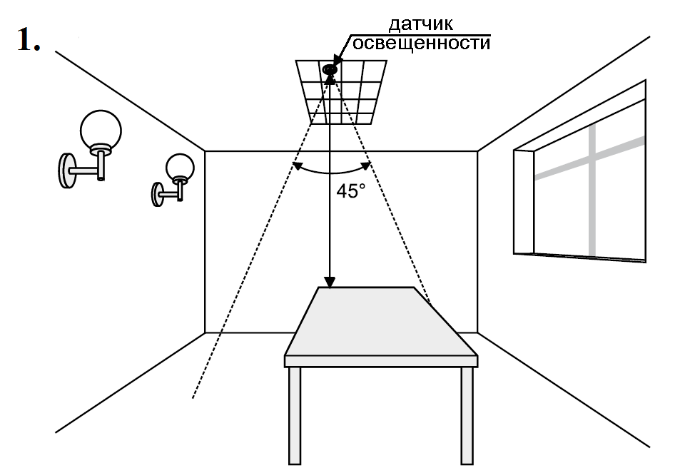  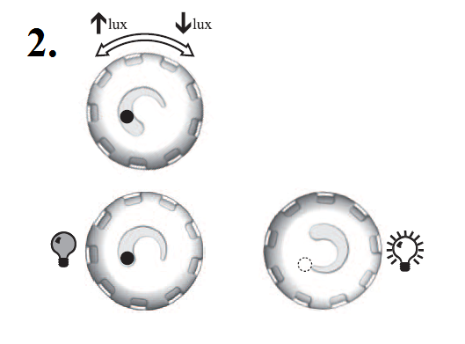  7. Гарантийные обязательства  7.1. Завод - изготовитель обязуется безвозмездно отремонтировать или заменить датчик освещенности, вышедший из строя не по вине покупателя в условиях нормальной эксплуатации, в течение гарантийного срока.  7.2. Гарантийный срок – 18 месяцев со дня ввода датчика освещенности в эксплуатацию.  Адрес завода-изготовителя: 390010, г. Рязань,  ул. Магистральная д.11-а.  Телефон бесплатной горячей линии: 8-800-333-23-77.  Дата продажи _________________________________  Штамп магазина

